新 书 推 荐

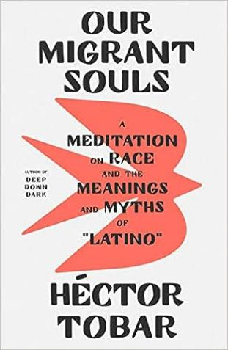
中文书名：《我们的移民魂：对种族和“拉丁裔”的含义及神话的沉思》
英文书名：Our Migrant Souls: A Meditation on Race and the Meanings and Myths of “Latino”
作 者：Héctor Tobar
出 版 社：MCD
代理公司：WME/ANA/Lauren
页 数：256页
出版时间：2023年5月
代理地区：中国大陆、台湾
审读资料：电子稿
类 型：大众社科

内容简介：

普利策奖获得者作家赫克托·托巴尔 (Héctor Tobar)新书，讲述二十一世纪拉丁裔经历和身份。

在《我们的移民魂》中，托巴尔对当今美国拉丁裔的生活进行了明确的个人探索。

“拉丁裔”是美国主要种族类别中最开放、定义最宽松的类别，也是人数增长最快的种族之一。 《我们的移民魂》直接面向那些自认或被归类为“拉丁裔”的年轻人，首次谈论了定义拉丁裔身份的历史和社会因素。

《我们的移民魂》受到殖民主义、公共政策、移民、媒体和流行文化的影响，解读了“拉丁裔”作为现代美国种族和少数族裔身份的含义，并表达了年轻的拉丁美洲人目睹Latinidad变成让人厌烦的比喻，总是遭遇侮辱和分裂而感受到的愤怒和希望。这样的故事简直和美国这个国家一样古老。

托巴尔不仅从记者和小说家的角度来讲书故事，还作为导师、领导者和教育家将心声缓缓道来。他将自己的故事和父母从危地马拉移民到美国的故事交织在一起，讲述了自己穿越整个国家，以揭示二十一世纪“拉丁裔”广泛、鼓舞人心、真实和生动的含义。

作者简介：

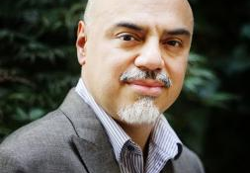
埃克托·托巴尔 (Héctor Tobar)是普利策奖得主记者和小说家。他是广受好评的《纽约时报》畅销书《深暗》 （Deep Down Dark）、 《野蛮人苗圃》（The Barbarian Nurseries） 、 《翻译国家》（Translation Nation）和《纹身士兵》（The Tattooed Soldier）的作者。赫克托还是《纽约时报》评论版的特约撰稿人，也是加州大学欧文分校的副教授。他为《纽约客》 、 《洛杉矶时报》和其他出版物撰稿。他的短篇小说曾出现在《最佳美国短篇小说》 、 《黑色洛城》 、Zyzzyva和Slate中。他是危地马拉移民的儿子，与家人住在洛杉矶。

目录：

PROLOGUE: OUR MIGRANT SOULS
PART I: OUR COUNTRY
1. EMPIRE
2. WALLS
3. BEGINNINGS
4. CITIES
5. RACE
6. INTIMACIES
7. SECRETS
8. ASHES
9. LIES

PART II: OUR JOURNEYS HOME
10. LIGHT
11. HOME
CONCLUSION: UTOPIAS
Acknowledgments

感谢您的阅读！
请将反馈信息发至：版权负责人
Email：Rights@nurnberg.com.cn
安德鲁·纳伯格联合国际有限公司北京代表处
北京市海淀区中关村大街甲59号中国人民大学文化大厦1705室, 邮编：100872
电话：010-82504106, 传真：010-82504200
公司网址：http://www.nurnberg.com.cn
书目下载：http://www.nurnberg.com.cn/booklist_zh/list.aspx
书讯浏览：http://www.nurnberg.com.cn/book/book.aspx
视频推荐：http://www.nurnberg.com.cn/video/video.aspx
豆瓣小站：http://site.douban.com/110577/
新浪微博：安德鲁纳伯格公司的微博_微博 (weibo.com)
微信订阅号：ANABJ2002

